一、TDK设置

title:Di.STAR高端面膜_Di.STAR品牌面膜_黑科技面膜功效-Di.STAR 黑科技面膜

keywords:Di.STAR,Di.STAR品牌面膜,Di.STAR黑科技面膜,Di.STAR高端面膜,Di.STAR面膜

description:Di.STAR黑科技面膜由南京泰益瑞生物科技生产的Di.STAR高端品牌面膜,经过细胞活性功效技术沉淀,使得黑科技面膜功效明显,高端面膜品牌咨询:400-765-7768.

所有栏目标题调整格式：栏目名称+Di.STAR 黑科技面膜

1. 站内调整

2.1、**服务器问题：服务器质量较差，加载速度慢 或者不成功**

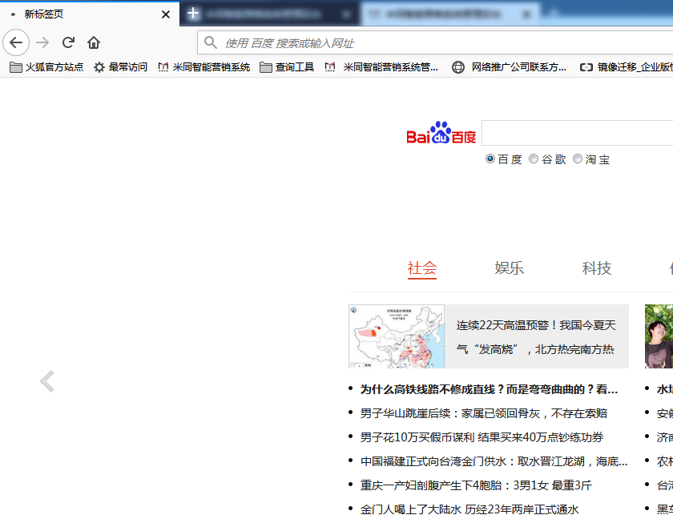

2.2、产品优势：连接问题

Banner图连接放置 www.shengegg.com

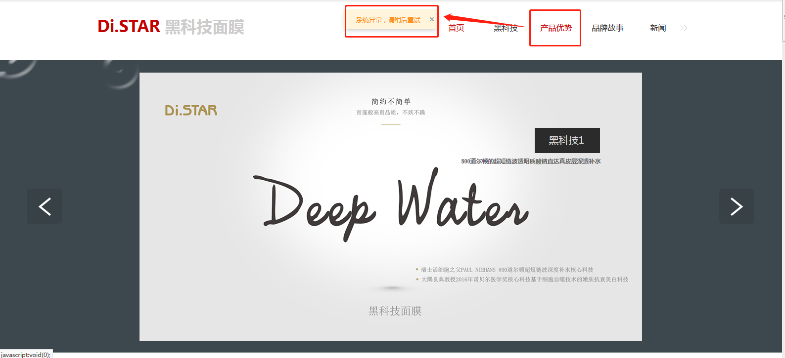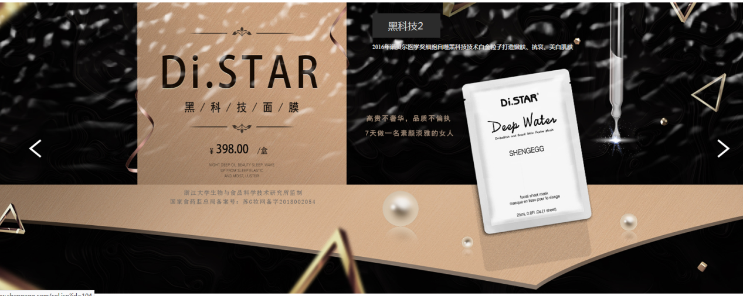

1. **网站使用JSP 懒人模板开发的 不利于优化和收录，建议技术人员可以使用 织梦或者其他php进行搭建。**

**四、**

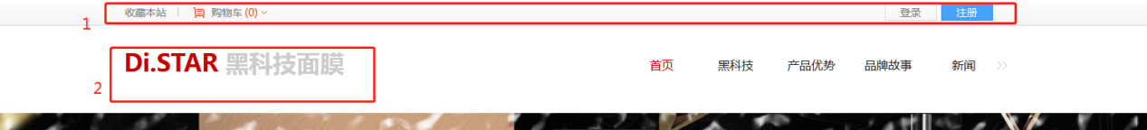

1. **连接添加 rel=“nofollow”**
2. **每个页面添加连接LOGO:**www.shengegg.com